KHÁM PHÁ ĐẢO NGỌC PHÚ QUỐC
“Ấn tượng Tinh Hoa Việt Nam tại Thành phố 24/7 Grand World Phú Quốc”
Giá tour từ: 1.888.999 vnđ / khách (Hotel / Resort tương đương 2 Sao)
Giá tour: Liên hệ: 0913 805 227 (Hotel / Resort 3, 4, 5 Sao)
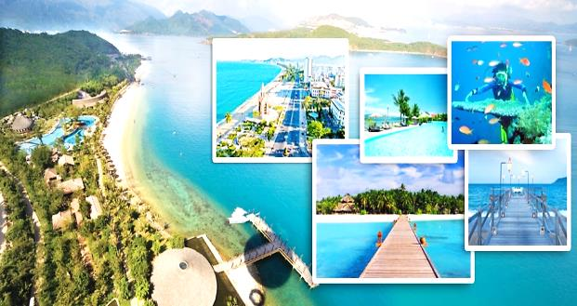 | 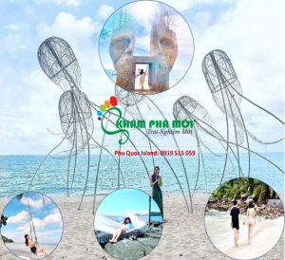 | 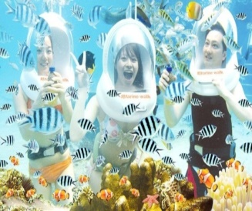 | 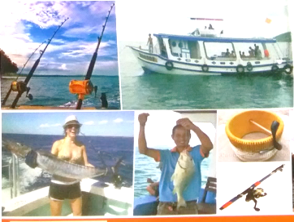

Phú Quốc là quần đảo xinh đẹp nằm sâu trong vùng vịnh Thái Lan, thuộc tỉnh Kiên Giang. Ở vùng biển phía Nam của tổ quốc, đảo Ngọc Phú Quốc – hòn đảo lớn nhất của Việt Nam, cũng là đảo lớn nhất trong quần thể 22 hòn đảo tại đây. Nước biển trong xanh màu ngọc bích, với bãi cát trắng xóa trải dài, tán rừng nguyên sinh Gành Dầu, những dòng suối yên bình mát lạnh, những Làng chài nhỏ thơ mộng “Hàm Ninh – Của Cạn - Rạch Vẹm – Rạch Tràm” là nơi tập kết hải sản tươi sống các loại được đánh bắt tại vùng biển Tây.
Bên cạnh các Khu vui chơi giải trí 24/7 hoành tráng bật nhất Đông Nam Á hiện nay như VinWonder / Safafi / Cáp treo Hòn Thơm / Grand World – nơi trình diễn các Show diễn đặc sắc “Tinh Hoa Việt Nam” chính là lợi thế tuyệt vời của Du lịch Phú Quốc ngày nay.
NGÀY 1: …./2021) KHỞI HÀNH TOUR PHÚ QUỐC (Ăn Trưa / Tối )
Sáng | Xe và Hướng dẫn viên Du Lịch Khám Phá Mới đón quý khách tại sân bay hoặc bến tàu Phú Quốc, Sau đó, tham quan các thắng cảnh như:  - Làng chài cổ Hàm Ninh – Nơi nổi tiếng vời nghề đánh bắt lưới Ghẹ, Cá ngựa, hải sâm, hái rong biển và tập kết và cung cấp các loại hải sản ngon nhất vùng biển Tây.  - Cơ sở sản xuất rượu sim – Tìm hiểu quy trình sản xuất, vườn sim rừng, thưởng thức hương vị đặc trưng thơm ngon chỉ có tại Phú Quốc. (Miễn phí)  - Vườn tiêu Khư Tượng – Tìm hiểu kỹ thuật trồng tiêu sẻ với sản lượng cao, mùi thơm nồng và hương vị đậm đà  - Nhà thùng nước mắm – Tìm hiểu cách ủ cá cơm truyền thống có lịch sử hơn 100 năm, nơi cho ra đời thương hiệu “Nước mắm Phú Quốc” được bảo hộ thương hiệu trên toàn thế giới.  - Trang trại nuôi Ong mật – Khám phá quy trình nuôi Ong lấy mật…
Trưa | Quý khách dùng bữa trưa tại Nhà hàng. Sau đó, di chuyển đến Khách sạn nhận phòng nghỉ ngơi.
Chiều | Xe đưa du khách đi tham quan Khám phá các điểm hoang sơ của đảo như:  + Sông Của Cạn – là một trong nhũng con sông lớn nhất Phú Quốc, du khách có thể đi bộ dọc theo dòng sông, chèo thuyền Kayah hoặc đi thuyền ngắm dòng sông thơ mộng với dòng nước và biển trời trong xanh sâu thẳm... (Chi phí thuê thuyền, Kayah tự túc)  + Làng chài Rạch Vẹm – Nơi có bãi biển cát trắng bình yên và hoang sơ, cũng là nơi tắm nắng của loài Sao biển “Chocolata chip“...  + Tham quan rừng nguyên sinh – được công nhận là vườn quốc gia Gành Dầu Phú Quốc: tại đây, du khách có thể tản bộ hòa mình vào thiêng nhiên, lắng nghe tiếng chim hót véo von, tiếng gió vi vu và hương thơm dịu nhẹ của núi rừng rất thú vị!  + Viếng Đền thờ anh hùng dân tộc Nguyễn Trung Trực: Tìm hiểu những giai thoại huyền bí, những chiến tích hào hùng của cụ Nguyễn, được danh sĩ Huỳnh Mẫn Đạt khen ngợi bằng hai câu thơ: “Hỏa hồng Nhựt Tảo oanh thiên đia - Kiếm bạc Kiên Giang khấp quỷ thần“.  + Mũi Gành Dầu – Nơi du khách có thể ngắm được hải giới Việt Nam – Campuchia.  + Khu vui chơi VinWonder / Vườn thú Safari / Grand World nơi có các công trình Biểu tượng như: Công viên Nghệ thuật Đương đại, Huyền Thoại Tre, Tháp Ánh Sáng Châu Âu, thưởng thức các Show diễn sắc màu, Tinh Hoa Việt Nam tại Thành phố Không ngủ... (Chi phí tự túc)
Tối | Quý khách trở về TT Dương Đông dùng cơm tối, Trở về Khách sạn nghỉ ngơi. Hoặc tự do tham quan Khu chợ Đêm Phú Quốc, Trải nghiệm chương trình Câu Mực đêm tại vùng biển Phú Quốc...
NGÀY 2: …./2021) CÂU CÁ – LẶN NGẮM SAN HÔ TẠI NAM ĐẢO (Tàu: Ăn ba bữa)
Sáng | Sau bữa điểm tâm tại Khách sạn. Quý khách sẽ tham quan các thắng cảnh tại Nam Đảo như:  + Bảo tàng Ngọc Trai – Tìm hiểu công nghệ nuôi cấy trai lấy ngọc, nơi chế tác ra những viên ngọc trai tuyệt đẹp dành cho phái đẹp “trong các chương trình tranh tài sắc đẹp nổi tiếng nhất thế giới”.  + Khu di tích lịch sử Nhà lao Cây Dừa – Nơi từng giam cầm hơn 40.000 tù nhân trong 2 cuộc kháng chiến “Pháp – Mỹ”, cũng là nơi được mệnh danh “địa ngục trần gian” tại Phú Quốc.  + Tiếp tục hành trình đến với cảng An Thới, lên tàu tham quan lặn ngắm San hô và trổ tài câu cá và tại các Hòn Rỏi, hòn Dâm, Bãi Đá Trào, Giếng Tiên – Nơi có dấu tích vua Gia Long từng đến.
08h00 | - Thăm quan Khu di tích lịch sử Nhà Tù Phú Quốc – hay còn gọi là Nhà lao Cây Dừa – nghe thuyết minh về sự tra tấn tù nhân chính trị tàn bạo nhất Đông Dương.  - Đến cảng An Thới lên tàu du lịch đi tham quan tắm biển, Câu cá và Lặn ngắm san hô…  - Tham quan tắm biển tại Bãi Sao – là bãi biển đẹp nhất đảo Phú Quốc.
Trưa | Quý khách dùng cơm trưa trên tàu, ngắm các hoang đảo trên vùng biển Tây tuyệt đẹp.
Chiều | Quý đoàn tiếp tục tham quan và thư giản với các dịch vụ biển tại KDL Bãi Sao…  + Viếng Thiền Viện Hộ Quốc – Là ngôi tam bảo lớn nhất đảo Phú Quốc.  + Thắng cảnh Dinh Cậu – Là nơi tâm linh dành cho toàn thể ngư dân trên đảo gửi gắm đức tin khi ra khởi đánh bắt xa bời, cũng là nơi quý khách có thể ngắm trọn vẹn một buổi hoàng hôn trên bờ biển phía tây đảo Phú Quốc.
18h00 | Quý khách dùng cơm tối, Trở về Khách sạn nghỉ ngơi. Hoặc tự do tham quan Khu chợ Đêm Phú Quốc, Trải nghiệm chương trình Câu Mực đêm tại vùng biển Phú Quốc...
NGÀY 3: …./2021) PHÚ QUỐC – TP HCM (Ăn Sáng)
Sáng | Quý khách dùng điểm tâm, tự do thư giãn tắm biển, tắm hồ bơi tại Khách sạn, hoặc tham quan chợ Dương Đông, mua sắm đặc sản làm quà cho đến khi trả phòng, xe tiễn quý du khách ra bến tàu / sân bay Phú Quốc àm thủ tục đáp chuyến bay VJ/QH/VN … trở về TP. Hồ Chí Minh / Hà Nội, Kết thúc chương trình. HDV thay mặt Cty Du Lịch Khám Phá Mới nói lời cảm ơn và hẹn gặp lại Quý khách những hành trình khám phá tiếp theo!
Lưu ý: Chương trình có thể thay đổi cho phù hợp với tình hình thực tế tại địa phương, nhưng vẫn đảm bảo tham quan đầy đủ các địa điểm trong chương trình.
BAO GỒM:
Vận chuyển: Xe du lịch đời mới đưa đón tham quan suốt hành trình trên đảo.
RESORT / HOTEL 3 – 4 - 5 SAO: Tiêu chuẩn: 2, 3, 4 Khách / phòng. (có hồ bơi, sân vườn, gần bãi biển)
Ăn uống: 01 điểm tâm (Tô / Ly) + 02 Buffet sáng tại K/s + 05 bữa cơm với đặc sản tại Phú Quốc.
Phí tham quan theo chương trình:
Hướng dẫn viên chuyên nghiệp, kinh nghiệm, nhiệt tình, vui vẻ theo đoàn suốt chương trình.
Quà Tặng: - Nón Du Lịch Khám Phá Mới + Khăn lạnh + nước suối (1 khăn + 1 chai 350ml/ngày).
Bảo Hiểm: - Bảo hiểm du lịch với mức 20.000.000 VND/người/ngày. (Cty CPBHQT AAA).
KHÔNG BAO GỒM THUẾ GTGT: (Câu mực đêm, Cáp treo Hòn Thơm, Combo VinWonder / Safari / các Show diễn tại Grand World, đi thuyền trên sông của cạn, chèo Kayah, thuê xe đạp đi rừng nguyên sinh, thuê ghế thư giản, Vé tàu cao tốc, vé máy bay, phòng đơn, người nước ngoài…)
- Các dịch vụ không có note trong chương trình, trong các bữa ăn và khách sạn như; Nước ngọt, Rượu - Bia hoặc đồ uống khác, điện thoại, giặt ủi, các loại bánh – kẹo – Mì tôm và nước trong mini bar, mua hải sản, đặc sản + ăn uống của Trẻ em đi cùng Bố Mẹ và chi phí mua sắm cá nhân khác.
- Tips cho HDV, Lái xe …(tự nguyện)
ĐỐI VỚI TRẺ EM:
- Trẻ em (từ 11 tuổi trở lên) 100% tiền tour (chế độ ăn riêng, giường riêng như người lớn)
- Trẻ em (từ 5 tuổi đến dưới 10 tuổi) 50% tiền tour (chế độ ăn riêng, ngủ chung giường người thân)
- Trẻ em (dưới 5 tuổi) miễn phí (Gia đình tụ lo chi phí dành cho trẻ).
- Hai người lớn chỉ được kèm 1 trẻ nhỏ dưới 5 tuổi. Từ trẻ nhỏ thứ 2 trở lên phải mua ½ vé người lớn.
Lưu ý khi tham gia chương trình:
- Quý khách mang theo hành lý gọn nhẹ và tư trang tự bảo quản trong quá trình tham quan.
- Quý khách cần mang theo giày đi bộ, máy chụp hình-quay phim, kính mát, kính bơi, kem chống nắng và các loại đồ dùng cá nhân thuốc men theo chỉ định khác…
- *** Công ty được miễn trừ trách nhiệm trong quá trình thực hiện tour nếu xảy ra các trường hợp bất khả kháng do thời tiết, thiên tai, dịch bệnh, đình công, bạo động, chiến tranh hoặc do máy bay, xe lửa, tàu xe điện bị trì hoãn hay bị hủy do thời tiết hoặc do kỹ thuật… dẫn đến tour không thể thực hiện tiếp được, công ty sẽ hoàn trả lại tiền tour cho Quý khách sau khi đã trừ lại các chi phí dịch vụ đã thực hiện như phí làm visa, vé máy bay, dịch vụ ăn ở… và không chịu trách nhiệm bồi thường thêm bất kỳ chi phí nào khác.

